LÍNEAS ARGUMENTATIVAS.

DEBERES DE LAS AUTORIDADES. El derecho de acceso a la información pública es un derecho humano constitucionalmente reconocido. Todas las autoridades en el ámbito de sus competencias tienen la obligación de respetarlo, protegerlo y garantizarlo.

DE LA GARANTÍA DE PROPORCIONAR LA INFORMACIÓN PÚBLICA GUBERNAMENTAL. Los sujetos obligados tienen el deber de entregar la información solicitada en los términos en los que esta fue generada, poseída o administrada.

RESPUESTAS IMPRECISAS O INCOMPLETAS, DEBER DE REPARACIÓN. Es obligación de todas las autoridades, promover, respetar y garantizar los derechos humanos, entre ellos el de acceso a la información pública, por lo que las respuestas ilegibles, imprecisas o incompletas generan una afectación inicial susceptible de ser reparada mediante el recurso de revisión.

Índice.
Contenido
A N T E C E D E N T E S 3
CONSIDERANDO 10
PRIMERO. De la competencia. 10
SEGUNDO. De la oportunidad y procedibilidad del recurso de revisión. 11
TERCERO. Planteamiento de la Litis. 12
CUARTO. Del estudio y resolución del recurso de revisión. 16
I. Fuente Obligacional. 16
II. De la información solicitada y la respuesta del Sujeto Obligado. 19
III. Del Acuerdo de Inexistencia. 51
QUINTO. De la elaboración de la versión pública. 61
R E S O L U T I V O S 67

Resolución del Pleno del Instituto de Transparencia, Acceso a la Información Pública y Protección de Datos Personales del Estado de México y Municipios, con domicilio en Metepec, Estado de México; de fecha veinticuatro (24) de octubre de dos mil diecinueve.

VISTO el expediente electrónico formado con motivo del recurso de revisión, 06788/INFOEM/IP/RR/2019 promovido por una persona usuaria del Sistema de Acceso a la Información Mexiquense (SAIMEX), quien no proporcionó ningún nombre, seudónimo o carácter para poder ser identificado, por lo que en lo sucesivo será identificado en su calidad de RECURRENTE, en contra de la respuesta del Ayuntamiento de Ixtapan del Oro en lo sucesivo el SUJETO OBLIGADO, se procede a dictar la presente resolución, con base en los siguientes:

A N T E C E D E N T E S

- El día uno (01) de agosto de dos mil diecinueve, se presentó ante el SUJETO OBLIGADO a través del Sistema de Acceso a la Información Mexiquense SAIMEX, la solicitud de información pública registrada con el número 00035/IXTAORO/IP/2019 mediante la cual solicitó:

“Solicito se me proporciones la siguiente información: 1. Presupuesto total asignado a la Contraloría Interna Municipal durante los ejercicios 2016, 2017, 2018 y 2019 (aprobado y sus modificaciones). 2. Número de servidores públicos adscritos a la Contraloría Interna Municipal, indicando la información correspondiente al 31 de diciembre de los años 2016, 2017, 2018 y al 31 de marzo de 2019. 3. Organigrama autorizado (legible) de la Contraloría Interna Municipal correspondiente a los ejercicios fiscales 2016, 2017, 2018 y 2019 (incluyendo el acta de sesión de cabildo en la cual fue autorizado). 4. Número de servidores públicos adscritos a la Contraloría Interna Municipal, que contaban con certificación de competencia laboral expedida por el Instituto Hacendario del Estado de México y/o por el Consejo Nacional de Normalización y Certificación de Competencias Laborales, presentando la información por años: 2016, 2017, 2018 y 2019. 5. Sueldo neto anual percibido por el titular de la Contraloría Interna Municipal, mostrando la información correspondiente a los años 2016, 2017, 2018 y 2019. 6. Total de egresos del capítulo 1000 “Servicios Personales” de los ejercicios 2016, 2017 y 2018, ejercidos por la Contraloría Interna Municipal y presupuesto programado para 2019 para este mismo rubro por la Contraloría Interna Municipal. 7. Perfiles de puestos correspondientes de los servidores públicos adscritos a la Contraloría Interna Municipal, y en caso de existir la información, indicar si los mismos tuvieron modificaciones derivado de la entrada en vigor de la Ley de Responsabilidades Administrativas del Estado de México”. (Sic)

- Se señaló como modalidad de entrega de la información: a través del SAIMEX.

- EI SUJETO OBLIGADO el día diecinueve (19) de agosto de dos mil diecinueve en respuesta a la solicitud de información señaló lo siguiente:

Ciudadano solicitante PRESENTE: Por este medio y atendiendo a su solicitud de información pública, le comunico lo siguiente: En relación a la solicitud en el punto numero 1.- Se informa que no se asignó presupuesto en específico a la Contraloría Interna Municipal, solo se asignó salario para el contralor Interno Municipal y la secretaria auxiliar adscrita, durante el periodo que solicita se informe 2.- En relación a este punto se informa que se asignaron dos servidores públicos, el Contralor Interno y la secretaria auxiliar 3.- en relación al organigrama no se cuenta con el mismo, se encuentra solamente un solo organigrama general del ayuntamiento 4.- Se encuentra en capacitación el contralor Interno Municipal para acreditar la certificación ante el Instituto Hacendario del Estado de México, agregando que cuenta con el perfil y conocimientos necesarios al área por ser licenciado en derecho 5.- en relación a este punto se percibió un aproximado de la cantidad de los años de 2016 al 2019 al presente mes la cantidad de $ 430,000.00 (Cuatrocientos Treinta mil Pesos 00/100 M.N.) 6.- En relación a esta solicitud No existe aplicación de este rubro para la Contraloría Interna Municipal. 7.- El perfil del contralor interno municipal es el de licenciado en derecho, y cuenta con los conocimientos y experiencia necesarios para desempeñar el cargo, así como la secretaria adscrita se ha desempeñado en el área con eficiencia y conocimientos necesarios para ocupar este cargo, y no existió modificación con la entrada de la Ley de Responsabilidades Administrativas del Estado de México. Sin más por el momento quedo a sus órdenes.

- El particular, en fecha veintitrés (23) de agosto del presente año, estando en tiempo y forma, interpuso el de revisión que al rubro se indica, en contra de la respuesta del sujeto obligado, señalando lo siguiente:

- Acto impugnado: “Solicitud de información 00035/IXTAORO/IP/2019”. (Sic)

- Razones o Motivos de inconformidad: “De conformidad con lo establecido en los artículos 176, 178, 179 fracción V, de la Ley de Transparencia y Acceso a la Información Pública del Estado de México y Municipios (en adelante Ley de Transparencia), interpongo recurso de revisión a la solicitud de información 00035/IXTAORO/IP/2019; lo anterior, atendiendo a lo siguiente: 1. La solicitud de información ingresó vía SAIMEX el día 01 de agosto de 2019. 2. Con fecha 19 de agosto de 2019, la C. María Consepción Saenz Cuevas, Responsable de la Unidad de Información del Ayuntamiento de Ixtapan del Oro, da respuesta vía Sistema de Acceso a la Información Mexiquense (SAIMEX) a la solicitud en comento, sin embargo, esta no se encuentra completa toda vez que: • Referente al punto 1 en el que se solicita el presupuesto total asignado a la Contraloría Interna Municipal durante los ejercicios 2016, 2017, 2018 y 2019 (aprobado y sus modificaciones), se informa que “Se informa que no se asignó presupuesto en específico a la Contraloría Interna Municipal, solo se asignó salario para el contralor Interno Municipal y la secretaria auxiliar adscrita, durante el periodo que solicita se informe”, al respecto, solicito se me envíe el acuerdo de inexistencia correspondiente. • Respecto del punto 4 señala que el Contralor Interno Municipal se encuentra en capacitación para acreditar la certificación, sin embargo, no refiere ninguna información respecto de los años 2016, 2017, 2018 que también se solicitaron. • Por lo que se refiere al punto 5 en el que se solicitó “sueldo neto anual percibido por el titular de la Contraloría Interna Municipal, mostrando la información correspondiente a los años 2016, 2017, 2018 y 2019”, responde “en relación a este punto se percibió un aproximado de la cantidad de los años de 2016 al 2019 al presente mes la cantidad de $ 430,000.00”. En este sentido, la información no es confiable, toda vez que refiere que es un “aproximado”, asimismo, la información se solicitó por años, no acumulada. • Referente al punto 6, en el que se solicitó el total de egresos del capítulo 1000 “Servicios Personales” de los ejercicios 2016, 2017 y 2018, ejercidos por la Contraloría Interna Municipal y presupuesto programado para 2019 para este mismo rubro por la Contraloría Interna Municipal y en el que responden que “En relación a esta solicitud No existe aplicación de este rubro para la Contraloría Interna Municipal”, solicito el acuerdo de inexistencia correspondiente”. • Finalmente y por lo que corresponde a la información del punto 7 sobre perfil de puestos, es importante aclarar que la información que se requiere es la que se establece en el artículo 92 fracción XII de la Ley de Transparencia y Acceso a la Información Pública del Estado de México y Municipios, mismo que debe estar publicado en la Plataforma IPOMex (misma que no se encuentra en la Plataforma mencionada, razón por la cual se solicitó vía SAIMex), con las características solicitadas en los “Lineamientos Técnicos para la Publicación, Homologación y Estandarización de la información establecida en el Título Quinto, Capítulos II, III y IV, y el Título Noveno de la Ley de Transparencia y Acceso a la Información Pública del Estado de México y Municipios; adicional de aquella contemplada en el Título Quinto de la Ley General de Transparencia y Acceso a la Información Pública”, asimismo, se debe indicar si los mismos tuvieron modificaciones derivado de la entrada en vigor de la Ley de Responsabilidades Administrativas del Estado de México. Atendiendo a lo anterior, me permito solicitar el presente recurso de revisión, a fin de que se me envíe la información faltante de la solicitud con folio 00035/IXTAORO/IP/2019, o en su caso se me remita la resolución que confirme la inexistencia de la misma, conforme a lo establecido en el artículo 169 fracción II de la Ley de Transparencia. Lo anterior, tomando en cuenta que de conformidad a lo preceptuado en el último párrafo del artículo 19 de la Ley en comento que señala “Si el sujeto obligado, en el ejercicio de sus atribuciones, debía generar, poseer o administrar la información, pero ésta no se encuentra, el Comité de transparencia deberá emitir un acuerdo de inexistencia, debidamente fundado y motivado, en el que detalle las razones del por qué no obra en sus archivos”; asimismo, el artículo 20 señala que “Ante la negativa del acceso a la información o su inexistencia, el sujeto obligado deberá demostrar que la información solicitada está prevista en alguna de las excepciones contenidas en esta Ley o, en su caso, demostrar que la información no se refiere a alguna de sus facultades, competencias o funciones”. (Sic)

- Adjuntando a su recurso de revisión un archivo de nombre IXTAPAN DEL ORO.pdf, cuyo contenido versa medularmente en la respuesta que proporcionó el Sujeto Obligado.

- Se registró el recurso de revisión bajo el número de expediente al rubro indicado, con fundamento en lo dispuesto por el artículo 185 fracción I de la Ley de Transparencia y Acceso a la Información Pública del Estado de México y Municipios se turnó al Comisionado José Guadalupe Luna Hernández, con el objeto de su análisis.

- El Comisionado Ponente con fundamento en lo dispuesto por el artículo 185 fracción II de la ley de la materia, a través del acuerdo de admisión de fecha veintinueve (29) de agosto de dos mil diecinueve, puso a disposición de las partes el expediente electrónico vía Sistema de Acceso a la Información Mexiquense (SAIMEX) a efecto de que en un plazo máximo de siete días manifestaran lo que a derecho convinieran, ofrecieran pruebas y alegatos según corresponda al caso concreto, de esta forma para que el SUJETO OBLIGADO presentara el Informe Justificado procedente.

- Es de señalar que el Sujeto Obligado no rindió su informe justificado, y por cuanto hace al particular tampoco manifestó nada que a su derecho conviniera.

- El Comisionado Ponente decretó el cierre de instrucción mediante acuerdo de fecha quince (15) de octubre de la presente anualidad, y en misma fecha se determinó la ampliación de plazo para resolver el asunto que ahora nos ocupa, por lo que, posterior a ello ordenó turnar el expediente a resolución, misma que ahora se pronuncia; y - - - - - - - - - - - - - - - - - - - - - - - - - - - - - - - - - - - - - - - - - - - - - - - - - - -

CONSIDERANDO

PRIMERO. De la competencia.

- Este Instituto de Transparencia, Acceso a la Información Pública y Protección de Datos Personales del Estado de México y Municipios, es competente para conocer y resolver del presente recurso de conformidad con el artículo: 6, apartado A, fracción IV de la Constitución Política de los Estados Unidos Mexicanos; 5, párrafos vigésimo segundo, vigésimo tercero y vigésimo cuarto fracciones IV y V de la Constitución Política del Estado Libre y Soberano de México; artículos 1, 2 fracción II, 13, 29, 36 fracciones I y II, 176, 178, 179, 181 párrafo tercero y 185 de la Ley de Transparencia y Acceso a la Información Pública del Estado de México y Municipios; 7, 9 fracciones I y XXIV, y 11 del Reglamento Interior del Instituto de Transparencia, Acceso a la Información Pública y Protección de Datos Personales del Estado de México y Municipios.

SEGUNDO. De la oportunidad y procedibilidad del recurso de revisión.

- El medio de impugnación fue presentado a través del SAIMEX, en el formato previamente aprobado para tal efecto y dentro del plazo legal de quince días hábiles otorgados; para el caso en particular es de señalar que el SUJETO OBLIGADO entregó respuesta el día diecinueve (19) de agosto de dos mil diecinueve, de tal forma que el plazo para interponer el recurso transcurrió del día veinte (20) de agosto al nueve (09) de septiembre de dos mil diecinueve; en consecuencia, presentó su inconformidad el día veintitrés (23) de agosto de dos mil diecinueve, por lo que se encuentra dentro de los márgenes temporales previstos en el artículo 178 de la Ley de Transparencia y Acceso a la Información Pública del Estado de México y Municipios vigente.

- Cabe mencionar que el recurrente no proporcionó algún nombre para ser identificado, no obstante, lo anterior, no es motivo para desechar las solicitudes de acceso a la información pública, conforme a lo previsto en el artículo 155, penúltimo párrafo de la Ley de Transparencia y Acceso a la Información Pública del Estado de México y Municipios que señala lo siguiente:

“Artículo 155. (…) Las solicitudes anónimas, con nombre incompleto o seudónimo serán procedentes para su trámite por parte del sujeto obligado ante quien se presente. No podrá requerirse información adicional con motivo del nombre proporcionado por el solicitante”.

- Por otro lado, el escrito contiene las formalidades previstas por el artículo 180 último párrafo de la Ley de la materia actual, por lo que es procedente que este Instituto de Transparencia, Acceso a la Información Pública y Protección de Datos Personales del Estado de México y Municipios, conozca y resuelva el presente recurso.

TERCERO. Planteamiento de la Litis.

- Es oportuno establecer que el Recurso Revisión tiene como finalidad reparar cualquier posible afectación al derecho de acceso a la información pública en términos del Título Octavo de la Ley de Transparencia y Acceso a la Información Pública del Estado de México y Municipios y determinar la confirmación; revocación o modificación; desechamiento o sobreseimiento; y en su caso ordenar la entrega de la información, respecto a las respuestas o falta de ellas por parte de los Sujetos Obligados.

- Así de las constancias que obran en el expediente electrónico, se advierte que la particular mediante solicitud de información vía Sistema de Acceso a la Información Mexiquense (SAIMEX) pidió al Sujeto Obligado le proporcionara la información relativa a:

1. Presupuesto total asignado a la Contraloría Interna Municipal durante los ejercicios 2016, 2017, 2018 y 2019 (aprobado y sus modificaciones).

2. Número de servidores públicos adscritos a la Contraloría Interna Municipal, indicando la información correspondiente al 31 de diciembre de los años 2016, 2017, 2018 y al 31 de marzo de 2019.

3. Organigrama autorizado (legible) de la Contraloría Interna Municipal correspondiente a los ejercicios fiscales 2016, 2017, 2018 y 2019 (incluyendo el acta de sesión de cabildo en la cual fue autorizado).

4. Número de servidores públicos adscritos a la Contraloría Interna Municipal, que contaban con certificación de competencia laboral expedida por el Instituto Hacendario del Estado de México y/o por el Consejo Nacional de Normalización y Certificación de Competencias Laborales, presentando la información por años: 2016, 2017, 2018 y 2019.

5. Sueldo neto anual percibido por el titular de la Contraloría Interna Municipal, mostrando la información correspondiente a los años 2016, 2017, 2018 y 2019.

6. Total de egresos del capítulo 1000 “Servicios Personales” de los ejercicios 2016, 2017 y 2018, ejercidos por la Contraloría Interna Municipal y presupuesto programado para 2019 para este mismo rubro por la Contraloría Interna Municipal.

7. Perfiles de puestos correspondientes de los servidores públicos adscritos a la Contraloría Interna Municipal, y en caso de existir la información, indicar si los mismos tuvieron modificaciones derivado de la entrada en vigor de la Ley de Responsabilidades Administrativas del Estado de México.

- El Sujeto Obligado en respuesta medularmente refirió que: no se le asignó presupuesto en específico a la Contraloría, únicamente se asignó salario al Contralor Interno Municipal y a su secretaría, que no se cuenta con el organigrama, que el Contralor Interno, se encuentra en capacitación para acreditar la certificación, que respecto al sueldo de éste servidor público, este recibe un aproximado de $430,000 (cuatrocientos treinta mil pesos 00/100 M.N.), asimismo señaló que, el perfil del contralor es el de licenciado en derecho.

- Situación de la cual el particular se inconformó, interponiendo con ello su recurso de revisión en el cual de manera medular arguyó que respecto a la información que no se le proporcionó pide el acuerdo de inexistencia, que para algunos puntos el Sujeto Obligado no se pronunció respecto a todos los años, que en cuanto hace al sueldo del servidor público, se refirió un estimado, lo cual eso no daba certeza del monto que realmente percibía.

- Es por todo lo anterior, que se procede al estudio de las actuaciones contenidas en el expediente electrónico con la finalidad de determinar si el Sujeto Obligado cuenta con las facultades, competencias y atribuciones para conocer y poseer la información solicitada o, por el contrario, lo requerido se encuentra en posesión de otra autoridad.

CUARTO. Del estudio y resolución del recurso de revisión.

- Derivado del Planteamiento de la Litis, se procede a analizar el contenido íntegro de las actuaciones que obran en el expediente electrónico y con ello, este Órgano Garante dicte la resolución correspondiente, tomando en consideración los elementos aportados por las partes y apegándose en todo momento al principio de máxima publicidad, de acuerdo con lo establecido en el artículo 8 de la Ley de Transparencia y Acceso a la Información Pública del Estado de México y Municipios.

I. Fuente Obligacional.

- El Derecho de Acceso a la Información Pública es un Derecho Humano reconocido en el Pacto de Derechos Civiles y Políticos en su artículo 19.2; en la Convención Americana sobre Derechos Humanos en su artículo 13.1; en el artículo sexto de la Constitución Política de los Estados Unidos Mexicanos y en el artículo quinto de la Particular del Estado de México.

- El Sujeto Obligado debe ser cuidadoso del debido cumplimiento de las obligaciones constitucionales que se le imponen según lo dispone el tercer párrafo del artículo primero de la Constitución Política de los Estados Unidos Mexicanos al señalar la obligación de “promover, respetar, proteger y garantizar los derechos humanos”, entre los cuales se encuentra dicho derecho.

- Por cuanto hace al contenido del artículo 6 segundo párrafo, apartado A. fracción I de la Constitución Política de los Estados Unidos Mexicanos el cual establece que “Toda la información en posesión de cualquier autoridad (…) que reciba y ejerza recursos públicos o realice actos de autoridad en el ámbito federal, estatal y municipal, es pública y sólo podrá ser reservada temporalmente por razones de interés público y seguridad nacional, en los términos que fijen las leyes. En la interpretación de este derecho deberá prevalecer el principio de máxima publicidad. Los sujetos obligados deberán documentar todo acto que derive del ejercicio de sus facultades, competencias o funciones, la ley determinará los supuestos específicos bajo los cuales procederá la declaración de inexistencia de la información”.

- Luego entonces, el acceso a la información pública es el derecho humano por medio del cual se puede solicitar información pública que generen, administren o posean las autoridades, quienes están obligados a documentar todo acto que derive sus facultades, atribuciones y competencias, siempre prevaleciendo el principio de máxima publicidad.

- En términos generales, la Ley de Transparencia establece como uno de sus objetivos; garantizar a toda persona el Derecho de Acceso a la Información Pública, mediante procedimientos sencillos, expeditos, oportunos y gratuitos, con la finalidad de mejorar los mecanismos que trasparenten la gestión pública, y promover la mejor toma de decisiones por parte de las autoridades, siendo la difusión de la información en poder de los sujetos obligados la que contribuirá al logro de este fin.

- De acuerdo con el artículo 4 de la Ley en la materia, señala que “el derecho humano de acceso a la información pública es la prerrogativa de las personas para buscar, difundir, investigar, recabar, recibir y solicitar información pública, sin necesidad ni interés jurídico. Toda información generada, obtenida, adquirida, transformada, administrada o en posesión de los sujetos obligados es pública y accesible de manera permanente a cualquier persona (…)”.

- Asimismo, en el artículo 18 de la Ley en comento, los Sujetos Obligados cuentan con la obligación de documentar todos los actos que deriven de sus atribuciones, funciones y competencia, desde su origen, la eventual publicidad y reutilización de la información que generen.

- Por lo que, toda la información que sea generada, poseída y administrada por el Sujeto Obligado, es pública y accesible de manera permanente a cualquier persona, privilegiando en todo momento el principio de “máxima publicidad” de la misma.

II. De la información solicitada y la respuesta del Sujeto Obligado.

- Para proceder al análisis del presente asunto, es necesario recapitular lo que el particular requirió de la autoridad, así como de la respuesta de la misma, siendo lo siguiente;

 | Solicitud | Respuesta
1 | Presupuesto total asignado a la Contraloría Interna Municipal durante los ejercicios 2016, 2017, 2018 y 2019 (aprobado y sus modificaciones). | El Sujeto Obligado señaló que no se asignó presupuesto en específico a la Contraloría Interna Municipal, solo se asignó salario para el contralor Interno Municipal y la secretaria auxiliar adscrita, durante el periodo que solicita se informe.
2 | Número de servidores públicos adscritos a la Contraloría Interna Municipal, indicando la información correspondiente al 31 de diciembre de los años 2016, 2017, 2018 y al 31 de marzo de 2019. | El Sujeto Obligado en relación con este punto informó que se asignaron dos servidores públicos, el Contralor Interno y la secretaria auxiliar.
3 | Organigrama autorizado (legible) de la Contraloría Interna Municipal correspondiente a los ejercicios fiscales 2016, 2017, 2018 y 2019 (incluyendo el acta de sesión de cabildo en la cual fue autorizado). | El Sujeto Obligado señaló que, en relación al organigrama no se cuenta con el mismo, se encuentra solamente un solo organigrama general del ayuntamiento
4 | Número de servidores públicos adscritos a la Contraloría Interna Municipal, que contaban con certificación de competencia laboral expedida por el Instituto Hacendario del Estado de México y/o por el Consejo Nacional de Normalización y Certificación de Competencias Laborales, presentando la información por años: 2016, 2017, 2018 y 2019. | El Sujeto Obligado señaló que, se encuentra en capacitación el contralor Interno Municipal para acreditar la certificación ante el Instituto Hacendario del Estado de México, agregando que cuenta con el perfil y conocimientos necesarios al área por ser licenciado en derecho
5 | Sueldo neto anual percibido por el titular de la Contraloría Interna Municipal, mostrando la información correspondiente a los años 2016, 2017, 2018 y 2019. | El Sujeto Obligado señaló que, en relación a este punto se percibió un aproximado de la cantidad de los años de 2016 al 2019 al presente mes la cantidad de $ 430,000.00 (Cuatrocientos Treinta mil Pesos 00/100 M.N.)
6 | Total de egresos del capítulo 1000 “Servicios Personales” de los ejercicios 2016, 2017 y 2018, ejercidos por la Contraloría Interna Municipal y presupuesto programado para 2019 para este mismo rubro por la Contraloría Interna Municipal. | El Sujeto Obligado señaló que, en relación a esta solicitud no existe aplicación de este rubro para la Contraloría Interna Municipal.
7 | Perfiles de puestos correspondientes de los servidores públicos adscritos a la Contraloría Interna Municipal, y en caso de existir la información, indicar si los mismos tuvieron modificaciones derivado de la entrada en vigor de la Ley de Responsabilidades Administrativas del Estado de México. | El Sujeto Obligado señaló que, el perfil del contralor interno municipal es el de licenciado en derecho, y cuenta con los conocimientos y experiencia necesarios para desempeñar el cargo, así como la secretaria adscrita se ha desempeñado en el área con eficiencia y conocimientos necesarios para ocupar este cargo, y no existió modificación con la entrada de la Ley de Responsabilidades Administrativas del Estado de México.

- Para iniciar el análisis del presente asunto, es menester precisar que el Sujeto Obligado respecto a algunos puntos vertidos no niega la existencia de la información solicitada, sino por el contrario, al emitir una respuesta asevera el conocimiento de lo que se pide y su existencia, por lo que es estudio de la naturaleza jurídica de la información solicitada para tales casos, se obvia, sin embargo, para otros, será procedente estudiar si dentro de las facultades, atribuciones y competencia de la autoridad, se encuentra las de generar la información requerida.

- Asimismo, cabe precisar que del estudio de las razones y motivos de inconformidad hechos valer por el solicitante en su recurso de revisión, se observó que realizó nuevas solicitudes que no fueron abordadas en su solicitud inicial ni requeridas en un primer momento, por lo que, no podrán abordarse de conformidad con analogía la tesis aislada número I.8o.A.136 A, de la Novena Época, publicada en el Semanario Oficial de la Federación y su Gaceta Tomo XXIX, Marzo de 2009, página 2887, con número de registro 167607, que lleva por rubro y texto los siguientes:

TRANSPARENCIA Y ACCESO A LA INFORMACIÓN PÚBLICA GUBERNAMENTAL. LOS ARTÍCULOS 1, 2 Y 6 DE LA LEY FEDERAL RELATIVA, NO DEBEN INTERPRETARSE EN EL SENTIDO DE PERMITIR AL GOBERNADO QUE A SU ARBITRIO SOLICITE COPIA DE DOCUMENTOS QUE NO OBREN EN LOS EXPEDIENTES DE LOS SUJETOS OBLIGADOS, O SEAN DISTINTOS A LOS DE SU PETICIÓN INICIAL. Si bien es cierto que los artículos 1 y 2 de la Ley Federal de Transparencia y Acceso a la Información Pública Gubernamental establecen, respectivamente, que dicho ordenamiento tiene como finalidad proveer lo necesario para garantizar el acceso de toda persona a la información en posesión de los Poderes de la Unión, los órganos constitucionales autónomos o con autonomía legal y cualquier otra entidad federal, así como que toda la información gubernamental a que se refiere dicha ley es pública y los particulares tendrán acceso a ella en los términos que en ésta se señalen y que, por otra parte, el precepto 6de la propia legislación prevé el principio de máxima publicidad y disponibilidad de la información en posesión de los sujetos obligados; también lo es que ello no implica que tales numerales deban interpretarse en el sentido de permitir al gobernado que a su arbitrio solicite copia de documentos que no obren en los expedientes de los sujetos obligados, o sean distintos a los de su petición inicial, pues ello contravendría el artículo 42 de la citada ley, que señala que las dependencias y entidades sólo estarán obligadas a entregar los documentos que se encuentren en sus archivos -los solicitados- y que la obligación de acceso a la información se dará por cumplida cuando se pongan a disposición del solicitante para consulta en el sitio donde se encuentren.

- Así mismo ha sido criterio del Instituto Nacional de Transparencia, Acceso a la Información y Protección de Datos Personales bajo el número 27/10 que resulta improcedente ampliar las solicitudes de información pública o de datos personales a través de la interposición del recurso de revisión, como se estima acontece en el presente asunto, al aumentar datos a la solicitud inicial, por lo que se insiste no se puede entrar al estudio de la información novedosa, criterio que es de la literalidad siguiente:

Es improcedente ampliar las solicitudes de acceso a información pública o datos personales, a través de la interposición del recurso de revisión. En aquellos casos en los que los recurrentes amplíen los alcances de su solicitud de información o acceso a datos personales a través de su recurso de revisión, esta ampliación no podrá constituir materia del procedimiento a sustanciarse por el Instituto Federal de Acceso a la Información y Protección de Datos. Lo anterior, sin perjuicio de que los recurrentes puedan ejercer su derecho a realizar una nueva solicitud en términos de la Ley de la materia.
Expedientes: 5871/08 Secretaría de Educación Pública – Alonso Gómez-Robledo Verduzco 3468/09 Instituto de Seguridad y Servicios Sociales de los Trabajadores del Estado - Ángel Trinidad Zaldívar 5417/09 Procuraduría General de la República - María Marván Laborde1523 1006/10 Instituto Mexicano del Seguro Social – Sigrid Arzt Colunga 1378/10 Instituto de Seguridad y Servicios Sociales de los Trabajadores del Estado – María Elena Pérez-Jaén Zermeño.

- Una vez expuesto lo anterior, en cuanto hace a lo referido con el numeral 1) Presupuesto total asignado a la Contraloría Interna Municipal durante los ejercicios 2016, 2017, 2018 y 2019; en respuesta el Sujeto Obligado señaló que no se asignó presupuesto en específico a la Contraloría Interna Municipal, sólo se asignó para el Contralor Interno Municipal y la Secretaria Auxiliar adscrita, durante el periodo que solicita se informe.

- Atento a ello, es de referir que, ante un hecho negativo, no resulta aplicable el artículo 19 de la Ley de la materia que nos constriñe a la emisión de un acuerdo de inexistencia, resultando aplicable la siguiente tesis:

«HECHOS NEGATIVOS, NO SON SUSCEPTIBLES DE DEMOSTRACIÓN.
Tratándose de un hecho negativo, el Juez no tiene por qué invocar prueba alguna de la que se desprenda, ya que es bien sabido que esta clase de hechos no son susceptibles de demostración.

Amparo en revisión 2022/61. José García Florín (Menor). 9 de octubre de 1961. Cinco votos. Ponente: José Rivera Pérez Campos
- De lo que se desprende que es materialmente imposible realizar la entrega de alguna documental que no ha generado, en este caso del documento donde conste la asignación de presupuesto a la Contraloría Interna Municipal en el periodo referido.

- Aunado a ello, este Instituto no está facultado para pronunciarse sobre la veracidad de la respuesta emitida por el Sujeto Obligado, pues no existe precepto legal alguno en la Ley que lo faculte para ello, toda vez que la presunción de veracidad, es un derecho o principio legal y jurídico del que disfrutan las personas dotadas de autoridad pública en la realización de sus funciones. Este principio otorga a los Sujetos Obligados la facultad de que la declaración que haga se presuma como veraz y por tanto prevalezca sobre la persona que lo disfruta, si no aporta pruebas que tiendan a contradecir los hechos declarados por la autoridad, por lo que se determina que se encuentra colmado el anterior punto referido.

- Por cuanto hace al punto referido con el numeral 2) Número de servidores públicos adscritos a la Contraloría Interna Municipal, indicando la información correspondiente al 31 de diciembre de los años 2016, 2017, 2018 y al 31 de marzo de 2019; el Sujeto Obligado en respuesta refirió que asignaron dos servidores públicos; el Contralor Interno y la Secretaria Auxiliar, sin embargo, se colige que esta información se refiere de periodo comprendido del uno (01) de enero al treinta y uno (31) de marzo presente año, no así respecto al dos mil dieciséis, dos mil diecisiete y dos mil dieciocho.

- De tal manera que, resulta procedente ordenar una nueva búsqueda exhaustiva en los archivos del Sujeto Obligado con la finalidad de que proporcione la información relativa al número de servidores públicos adscritos a la Contraloría Interna Municipal en el periodo comprendido del uno (01) de enero al treinta y uno (31) de diciembre de los años 2016, 2017 y 2018.

- En cuanto hace al numeral 3) Organigrama autorizado de la Contraloría Interna Municipal correspondiente a los ejercicios fiscales 2016, 2017, 2018 y 2019 (incluyendo el acta de sesión de cabildo en la cual fue autorizado); el Sujeto Obligado señaló que no cuenta con el mismo ya que, se cuenta solamente con un organigrama general del ayuntamiento, por lo que, en consecuencia, tampoco se realizó el acta de sesión por el cual fue aprobado, sin embargo, de igual forma se colige que la autoridad únicamente refirió por cuanto hace a este año, no así se pronunció respecto a los años anteriores, siendo que, nos encontramos por un lado frente a un hecho negativo, que imposibilita a la autoridad la entrega de un documento que no generó y no obra en sus archivos y; por otro lado, resulta dable ordenar la entrega del organigrama autorizado de la Contraloría Interna Municipal correspondiente a los ejercicios fiscales 2016, 2017 y 2018 y de las actas de cabildo por las cuales fueron aprobados, mencionando que en caso de que tampoco se hayan generado dichos organigramas ya que los únicos expedidos fueron los generales del ayuntamiento, lo haga del conocimiento del particular en términos del artículo 19 de la Ley de Transparencia y Acceso a la Información Pública del Estado de México y Municipios.

- Por lo que hace al numeral 4) Número de servidores públicos adscritos a la Contraloría Interna Municipal, que contaban con certificación de competencia laboral expedida por el Instituto Hacendario del Estado de México y/o por el Consejo Nacional de Normalización y Certificación de Competencias Laborales, presentando la información por años; 2016, 2017, 2018 y 2019, el Sujeto Obligado señaló que, el Contralor Interno Municipal, se encuentra en capacitación para acreditar la certificación ante el Instituto Hacendario del Estado de México, agregando que cuenta con el perfil y conocimientos necesarios al área por ser licenciado en derecho.

- En principio, es importante señalar que, atendiendo puntualmente a lo solicitado por el recurrente, se tiene que este requirió el número de servidores públicos adscritos a la Contraloría Interna Municipal, que contaban con certificación de competencia laboral de los años 2016, 2017, 2018 y 2019.

- Sin embargo, se prevé que no existe un documento en específico que dé cuenta únicamente al “número” de servidores públicos adscritos a la Contraloría Interna Municipal que contaban o cuentan con certificación de competencia laboral, de tal manera que, para dar atención a este requerimiento, el Sujeto Obligado deberá elaborar un documento “ad hoc” para satisfacer la información solicitada, no obstante, de acuerdo con lo establecido por la Ley de la materia y reforzado con el Criterio 09-10 emitido por el Pleno del entonces IFAI, que a la letra señala que;

Las dependencias y entidades no están obligadas a generar documentos ad hoc para responder una solicitud de acceso a la información. Tomando en consideración lo establecido por el artículo 42 de la Ley Federal de Transparencia y Acceso a la Información Pública Gubernamental, que establece que las dependencias y entidades sólo estarán obligadas a entregar documentos que se encuentren en sus archivos, las dependencias y entidades no están obligadas a elaborar documentos ad hoc para atender las solicitudes de información, sino que deben garantizar el acceso a la información con la que cuentan en el formato que la misma así lo permita o se encuentre, en aras de dar satisfacción a la solicitud presentada.

Expedientes: 0438/08 Pemex Exploración y Producción – Alonso Lujambio Irazábal 1751/09 Laboratorios de Biológicos y Reactivos de México S.A. de C.V. – María Marván Laborde, 2868/09 Consejo Nacional de Ciencia y Tecnología – Jacqueline Peschard Mariscal 5160/09 Secretaría de Hacienda y Crédito Público – Ángel Trinidad Zaldívar, 0304/10 Instituto Nacional de Cancerología – Jacqueline Peschard Mariscal

- Se tiene que, las autoridades sólo están obligadas a entregar documentos que se encuentren en sus archivos, garantizando el derecho de acceso a la información, con la información que cuentan en el formato que la misma así lo permita o se encuentre, en consecuencia y atendiendo a lo anterior, se tiene que el documento que daría cuenta al número de servidores públicos que contaron o que cuentan con la certificación de competencia laboral es la propia certificación.

- Ante ello, es importante señalar que de acuerdo con la Ley Orgánica Municipal del Estado de México se prevé en su artículo 113 que;

Artículo 113.- Para ser contralor se requiere cumplir con los requisitos que se exigen para ser tesorero municipal, a excepción de la caución correspondiente.

- Derivado de lo anterior, entonces se tiene que el artículo 32 de la Ley Orgánica Municipal señala que, para ocupar diferentes cargos, entre ellos el de Tesorero, deberá cumplir con los requisitos siguientes;

Artículo 32. Para ocupar los cargos de Secretario, Tesorero, Director de Obras Públicas, Director de Desarrollo Económico, Coordinador General Municipal de Mejora Regulatoria, Ecología, Desarrollo Urbano, o equivalentes, titulares de las unidades administrativas, protección Civil, y de los organismos auxiliares se deberán satisfacer los siguientes requisitos:

I. Ser ciudadano del Estado en pleno uso de sus derechos;
II. No estar inhabilitado para desempeñar cargo, empleo, o comisión pública.
III. No haber sido condenado en proceso penal, por delito intencional que amerite pena privativa de libertad;
IV. Contar con título profesional o acreditar experiencia mínima de un año en la materia, ante el Presidente o el Ayuntamiento, cuando sea el caso, para el desempeño de los cargos que así lo requieran; y
V. En su caso, contar con certificación en la materia del cargo que se desempeñará.

- Para conocer si, contar con la certificación en la materia del cargo que se desempeñará aplicaría para el caso del Tesorero, es indispensable remitirnos al artículo 96 de la Ley referida, la cual a la letra señala que;

Artículo 96.- Para ser tesorero municipal se requiere, además de los requisitos del artículo 32 de esta Ley:

I. Tener los conocimientos suficientes para poder desempeñar el cargo, a juicio del Ayuntamiento; contar con título profesional en las áreas jurídicas, económicas o contableadministrativas, con experiencia mínima de un año y con la certificación de competencia laboral en funciones expedida por el Instituto Hacendario del Estado de México, con anterioridad a la fecha de su designación;

El requisito de la certificación de competencia laboral, deberá acreditarse dentro de los seis meses siguientes a la fecha en que inicie funciones.

II. Caucionar el manejo de los fondos municipales, por un monto equivalente al uno al millar del importe correspondiente a los ingresos propios del municipio y las participaciones que en ingresos federales y estatales le correspondieron en el ejercicio inmediato anterior;

III. Derogada

IV. Cumplir con otros requisitos que señalen las leyes, o acuerde el ayuntamiento.

- En consecuencia, hasta aquí se tiene que;

- Para ser contralor se deben cumplir con los requisitos que se exigen para ser Tesorero.
- Para ocupar el cargo de Tesorero, se debe de contar, además de otros requisitos con el certificado de competencia laboral expedido por el Instituto Hacendario del Estado de México.
- El certificado de competencia laboral debe ser expedido con anterioridad a la fecha de su designación y;
- Debe acreditarse dentro de los seis meses siguientes a la fecha en que inicien sus funciones.

- Ahora bien, no pasa desapercibido para esta Ponencia que el Sujeto Obligado señaló en respuesta que el Contralor Interno se encontraba en capacitación para acreditar la certificación ante el Instituto Hacendario del Estado de México.

- De tal forma que, si la respuesta fue proporcionada en fecha diecinueve (19) de agosto de dos mil diecinueve, tal y como se señaló en los antecedentes de este cuerpo normativo y como consta en el expediente electrónico respectivo, se tiene que a la fecha del cumplimiento de esta resolución se podría encontrar la posibilidad de que ya se cuente con la respectiva certificación, en caso de que no sea así y toda vez que es un requisito para ocupar el cargo de Contralor; el contar con el certificado expedido con anterioridad y presentarlo dentro de los seis meses siguientes a la fecha en que inicien funciones, entendiendo esto que la presente administración inició el uno (01) de enero del presente año y el plazo para presentar el documento feneció el uno (01) de julio del mismo año, el Sujeto Obligado deberá remitir el Acuerdo de Inexistencia, cumpliendo con todas y cada una de las formalidades que para su elaboración se requiere.

- En el mismo sentido, no pasa desapercibido para esta Ponencia señalar que, el particular no sólo requirió información respecto a la certificación de competencia laboral del Contralor Interno Municipal, sino de todos los servidores públicos adscritos a la Contraloría Interna, de tal forma que, si bien la ley específica que de manera obligatoria para ostentar el cargo del Contralor Interno se deberá contar con la certificación expedida por el Instituto Hacendario del Estado de México, también lo es que no impide que otros servidores públicos cuenten con una certificación de competencias como el caso, de las que son expedidas por el Consejo Nacional de Normalización y Certificación de Competencias Laborales (CONOCER), el cual es una autoridad paraestatal sectorizada a la Secretaría de Educación Pública, que busca promover, desarrollar y difundir un Sistema Nacional de Competencias de las personas, a través de la expedición de certificaciones que avalen su competencia laboral.

- De tal manera que, toda vez que el Sujeto Obligado únicamente se pronunció respecto al Contralor Interno, no así respecto a otros servidores públicos adscritos a la Contraloría Interna del presente año, ni tampoco lo hizo respecto a los años anteriores, resulta dable ordenar una nueva búsqueda exhaustiva y razonable en los archivos del Sujeto Obligado con la finalidad de que proporcione, de ser el caso en versión pública;

- Certificación de Competencia Laboral expedida por el Instituto Hacendario del Estado de México del Contralor Interno Municipal de los años 2016, 2017, 2018 y 2019.
- Certificación de Competencia Laboral de todos los servidores públicos adscritos a la Contraloría Interna Municipal de los años 2016, 2017, 2018 y 2019.

- Relativo al requerimiento referido con el numeral 5) Sueldo neto anual percibido por el titular de la Contraloría Interna Municipal, mostrando la información correspondiente a los años 2016, 2017, 2018 y 2019. El Sujeto Obligado señaló que en relación a este punto se percibió un aproximado de la cantidad de los años de 2016 al 2019 al presente mes, la cantidad de $430,000.00 (Cuatrocientos treinta mil pesos 00/100 M.N.).

- Ahora bien, atendiendo a lo manifestado por el recurrente en su recurso de revisión, se tiene que éste se inconformó porque la información proporcionada no era confiable, toda vez que se refiere un “aproximado”, así como que también la información se había solicitado por años y no acumulada.

- En ese sentido, es menester precisar que tal y como lo señaló el recurrente, el que el Sujeto Obligado haya dado un aproximado del monto, no otorga certeza al particular respecto al sueldo que el o los servidores públicos que han ostentado el cargo como Contralor Interno Municipal han percibido. Asimismo, es de mencionar que el particular pidió un documento donde conste el sueldo anual neto percibido por año, de tal manera que de prevé que el Sujeto Obligado para atender este requerimiento, de igual forma tendría que realizar un documento ad hoc o incluso realizar cálculos u operaciones, por lo que, es imprescindible traer a colación lo establecido por la Ley de Transparencia y Acceso a la Información Pública del Estado de México y Municipios, la cual en su artículo 12 establece que;

Artículo 12. Quienes generen, recopilen, administren, manejen, procesen, archiven o conserven información pública serán responsables de la misma en los términos de las disposiciones jurídicas aplicables.

Los sujetos obligados sólo proporcionarán la información pública que se les requiera y que obre en sus archivos y en el estado en que ésta se encuentre. La obligación de proporcionar información no comprende el procesamiento de la misma, ni el presentarla conforme al interés del solicitante; no estarán obligados a generarla, resumirla, efectuar cálculos o practicar investigaciones.

- Es entonces que, si bien los Sujetos Obligados no se encuentran constreñidos a procesar la información, ni presentarla conforme al interés del solicitante, si deben permitir el acceso a la información que se les requiera y que obre en sus archivos y en el estado en que ésta se encuentre, por lo que, atendiendo a lo solicitado, se advierte que la información requerida de manera enunciativa más no limitativa, pudieran obrar en los recibos de nómina o la nómina general.

- Siendo que toda institución pública o dependencia del Estado de México, debe conservar todas las constancias documentales del pago de salario, prima vacacional, aguinaldo y demás prestaciones legales de acuerdo con la forma en que se haya realizado, es decir, en efecto, cheque, depósito, transferencia u otra, durante el último año y un año después de que se extingue la relación laboral a través de los sistemas de digitalización o de información magnética o electrónica.

- De tal forma que, los recibos o comprobantes de pago constituyen un instrumento mediante el cual el Sujeto Obligado acredita las remuneraciones de todos los servidores públicos que, por el desempeño de un empleo, cargo o comisión, en función de las responsabilidades asumidas; remuneraciones que según el texto constitucional serán públicas.

- Ahora bien, en razón de lo anterior, se tiene que las remuneraciones señaladas, son pagadas mediante la aplicación de fondos públicos, dichas erogaciones son fiscalizadas por la Legislatura a través del Órgano Superior de Fiscalización, para ello el artículo 61 de la Constitución Política del Estado Libre y Soberano de México, establece las facultades y obligaciones de la Legislatura de las cuales podemos resaltar las siguientes;
Artículo 61. […]

XXXIII. Revisar, por conducto del Órgano Superior de Fiscalización del Estado de México, las cuentas y actos relativos a la aplicación de los fondos públicos del Estado y de los Municipios, así como fondos públicos federales en los términos convenidos con dicho ámbito que incluirán la información correspondiente a los Poderes Públicos, organismos autónomos, organismos auxiliares, fideicomisos públicos o privados y demás entes públicos que manejen recursos del Estado y Municipios;
[…]
XXXIV. Fiscalizar la administración de los ingresos y egresos del Estado y de los Municipios, que incluyen a los Poderes Públicos, organismos autónomos, organismos auxiliares, fideicomisos públicos o privados y demás entes públicos que manejen recursos del Estado y Municipios, a través del Órgano Superior de Fiscalización.”

[Énfasis añadido]

- Por su parte, la Ley de Fiscalización Superior del Estado de México tiene por objeto establecer disposiciones encaminadas a fiscalizar, auditar y revisar las cuentas y actos relativos a la aplicación de los recursos públicos del Estado de México y Municipios; y en este sentido para dar cumplimiento a dicho ordenamiento, las Tesorerías Municipales y la Secretaria de Finanzas mensualmente enviarán para su análisis al Órgano Superior de Fiscalización de la Legislatura el documento denominado Informe Mensual, para ello el artículo 32 de la ley en cita establece:

Artículo 32. […] Los Presidentes Municipales presentarán a la Legislatura las cuentas públicas anuales de sus respectivos municipios, del ejercicio fiscal inmediato anterior, dentro de los quince primeros días del mes de marzo de cada año; asimismo, los informes mensuales los deberán presentar dentro de los veinte días posteriores al término del mes correspondiente […]

- Es entonces que se tiene que el Órgano Superior de Fiscalización del Estado de México (OSFEM), emite anualmente una herramienta para elaborar y presentar los informes mensuales, denominado “Lineamientos para la Integración del Informe Mensual”, cuyo objetivo es establecer las especificaciones necesarias para que las entidades fiscales elaboren y presentes los referidos informes.

- Los Lineamientos son de observancia general para todos los servidores públicos de las entidades fiscalizables de la administración pública municipal que desempeñen un empleo, cargo o comisión y que manejen recursos públicos; en atención a ello, el informe mensual deberá ser presentado al Órgano Superior de Fiscalización dentro de los veinte (20) días hábiles posteriores al mes correspondiente.

- El informe mensual que se menciona, deberá estar integrado por seis (06) discos, entre los cuales se encuentra en el Disco 4, lo relativo a la información de nómina y en el cual se describe cómo debe llevarse a cabo la presentación de la información de la nómina y qué documentos o archivos debe contener, en los cuales se encuentra; nómina general del uno (01) al quince (15) del mes y del dieciséis (16) al treinta/ treinta y uno (30)/(31) del mes.

- Es entonces que, el Disco referido contiene todo lo relativo a la nómina y con ello sus comprobantes, documentos que deben obrar en los archivos del Sujetos Obligado pues éstos lo generan quincenalmente y lo remiten mensualmente al Órgano Superior de Fiscalización del Estado de México (OSFEM).

- Finalmente, es importante mencionar que este Órgano Garante realizó una búsqueda en la página del Órgano Superior de Fiscalización del Estado de México, en el apartado denominado “Cumplimiento de Obligaciones Periódicas de Entidades Fiscalizables” de los años 2016, 2017, 2018 y 2019.

- 2016
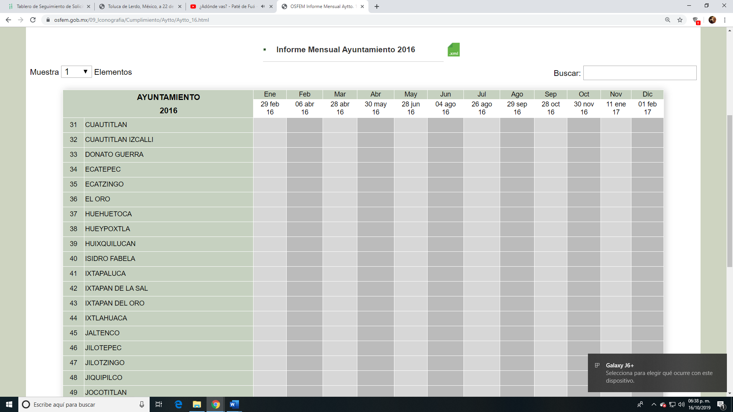
- 2017
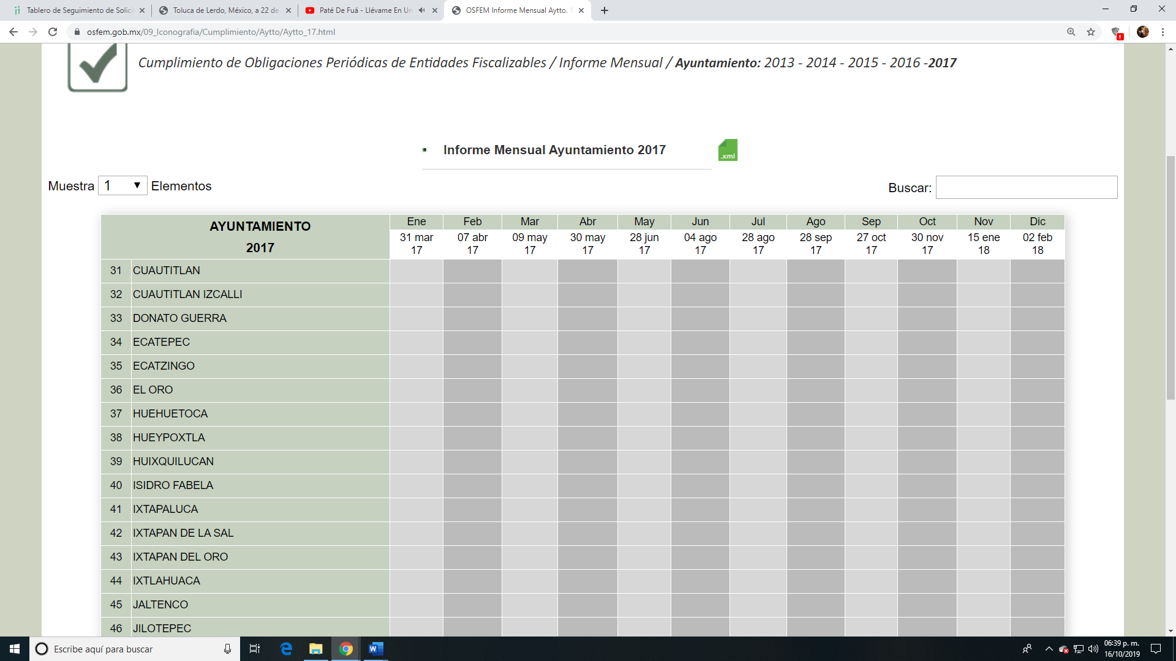
- 2018
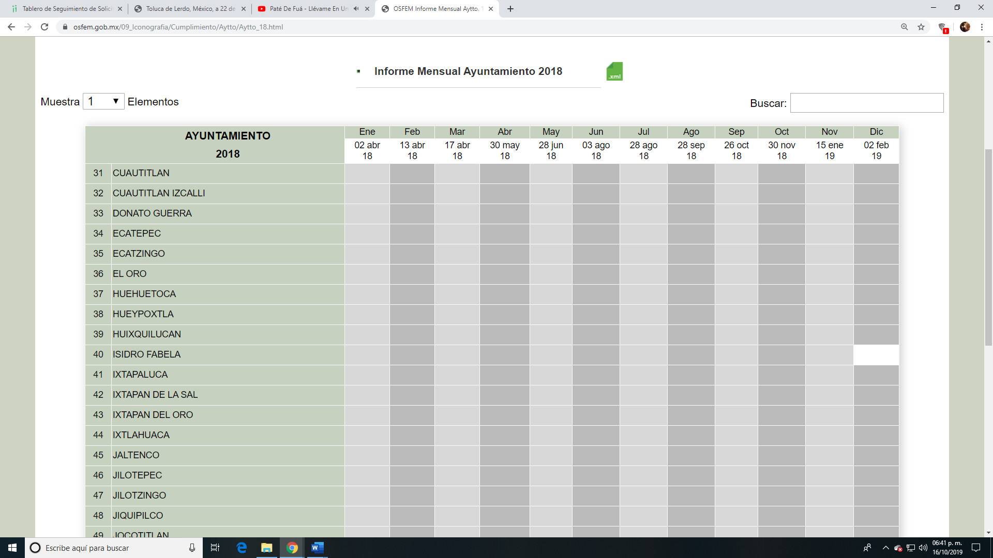

- 2019
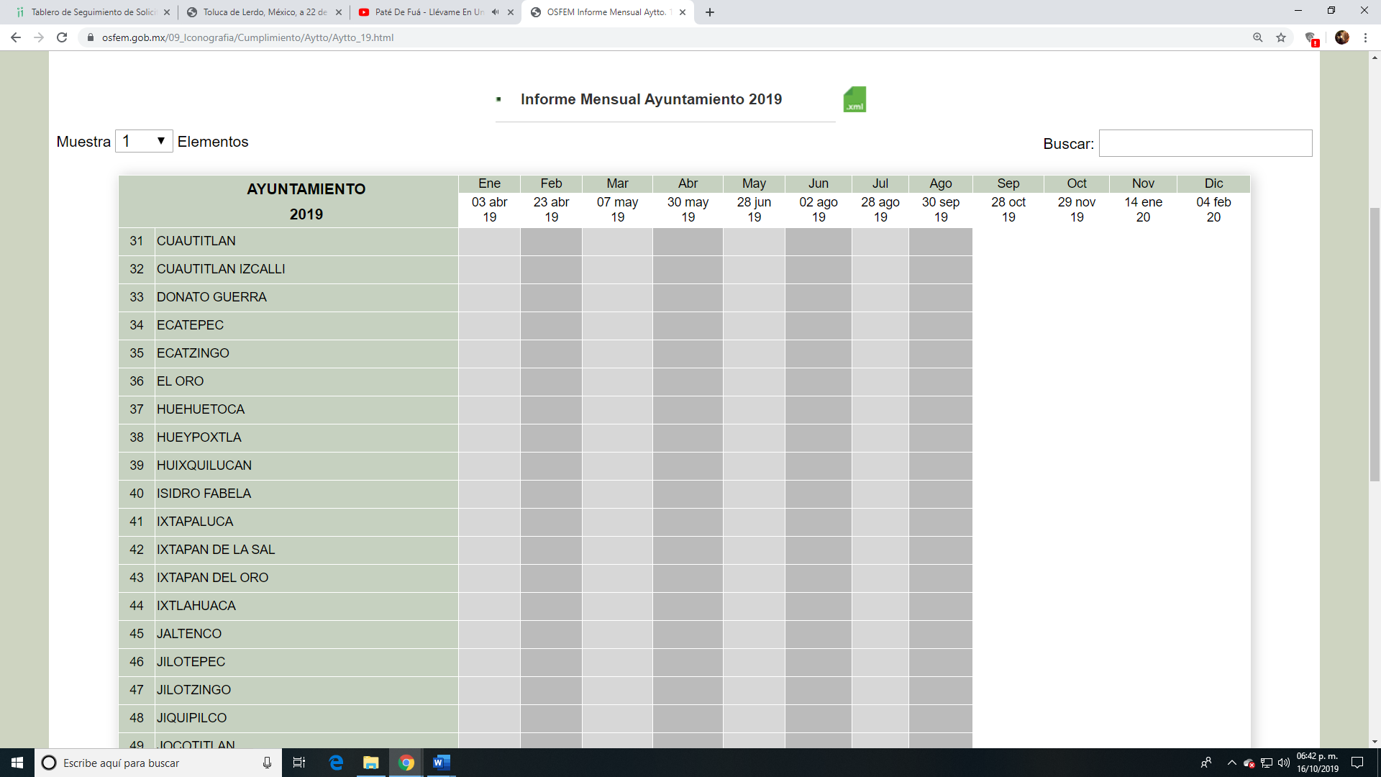

- De lo anterior se observa que durante los años comprendidos del dos mil dieciséis hasta la fecha, el Sujeto Obligado ha remitido sus informes mensuales a la autoridad correspondiente, por lo que se determina dable ordenar una búsqueda exhaustiva y razonable de la información en las áreas competentes y hacer entrega, en versión pública, vía Sistema de Acceso a la Información Mexiquense (SAIMEX) de:

- Documentos donde consten las percepciones netas quincenales del Contralor Interno Municipal del periodo comprendido del; uno (01) de enero al treinta y uno (31) de diciembre de los años 2016, 2017 y 2018 y del uno (01) de enero al uno (01) de agosto del dos mil diecinueve.

- Respecto al punto referido con el numeral 6) Total de egresos del capitulo 1000 “Servicios Personales” de los ejercicios 2016, 2017 y 2018, ejercidos por la Contraloría Interna Municipal y presupuesto programado para el 2019 para este mismo rubro por la Contraloría Interna Municipal, el Sujeto Obligado señaló que no existe aplicación de este rubro para la Contraloría Interna Municipal.

- Es de señalar que, de igual manera la autoridad refirió que no existen existe aplicación de este rubro para al Contraloría, de lo que se colige que esto es en cuanto hacer al año dos mil diecinueve, sin embargo, no se pronunció respecto al total de egresos del capitulo 1000 “Servicios Personales” de los ejercicios 2016, 2017 y 2018. Por lo que nuevamente, nos encontramos por un lado frente a la existencia de un hecho negativo, y, por el otro, resulta dable ordenar la entrega del:

- Documento donde conste el total de egresos del Capítulo 1000 “Servicios Personales”, ejercidos por la Contraloría Interna Municipal de los ejercicios fiscales de los años 2016, 2017 y 2018.

- En cuanto hace al punto referido con el numeral 7) Perfiles de puestos correspondientes de los servidores públicos adscritos a la Contraloría Interna Municipal y en caso de existir información, indicar si los mismos tuvieron modificaciones derivado de la entrada en vigor de la Ley de Responsabilidades Administrativas del Estado de México, el Sujeto Obligado señaló que el perfil de Contralor Interno Municipal es el de licenciado en derecho y cuenta con los conocimientos y experiencia necesarios para desempeñar el cargo, así como la secretaria adscrita se ha desempeñado en el área con eficiencia y conocimientos necesarios para ocupar el cargo, y que no hubo modificación con la entrada de la Ley de Responsabilidades Administrativas del Estado de México.

- Ahora bien, de acuerdo con lo establecido en la Ley de Trabajo de los Servidores Públicos del Estado de México y Municipios, en los artículos 1, 99 y 100 fracción, que a la letra señala lo siguiente;

“ARTÍCULO 1.- Esta ley es de orden público e interés social y tiene por objeto regular las relaciones de trabajo, comprendidas entre los poderes públicos del Estado y los Municipios y sus respectivos servidores públicos.

Igualmente, se regulan por esta ley las relaciones de trabajo entre los tribunales administrativos, los organismos descentralizados, fideicomisos de carácter estatal y municipal y los órganos autónomos que sus leyes de creación así lo determinen y sus servidores públicos.

El Estado o los municipios pueden asumir, mediante convenio de sustitución, la responsabilidad de las relaciones de trabajo, cuando se trate de organismos descentralizados, fideicomisos de carácter estatal y municipal, que tengan como objeto la prestación de servicios públicos, de fomento educativo, científico, médico, de vivienda, cultural o de asistencia social, se regularán conforme a esta ley, considerando las modalidades y términos específicos que se señalen en los convenios respectivos.

ARTÍCULO 99. Las instituciones públicas establecerán un sistema de profesionalización que permita el ingreso al servicio a los aspirantes más calificados, y garantice la estabilidad y movilidad laborales de los servidores públicos conforme a su desarrollo profesional y a sus méritos en el servicio.

ARTÍCULO 100. Los sistemas de profesionalización que establezcan las instituciones públicas deberán conformarse a partir de las siguientes bases:

I. Definición de un catálogo de puestos por institución pública o dependencia que deberá contener el perfil de cada uno de los existentes, los requisitos necesarios para desempeñarlos y el nivel salarial y escalafonario que les corresponde;

II. Implantación de un régimen escalafonario en el que se determinen las posibilidades de movimientos que tiene cada servidor público en la institución pública o dependencia, así como las alternativas de ascenso real dentro del escalafón y los medios y condiciones asociados al mismo;

III. Estructuración de programas de capacitación y desarrollo a corto, mediano y largo plazos y su vinculación con el régimen escalafonario; y

IV. Establecimiento de disposiciones para que los servidores públicos conozcan, desde su ingreso al servicio, sus posibilidades de desarrollo; asimismo, deberán contemplar los medios para el logro de ascensos y cuidar que los puestos sólo sean ocupados por quienes cumplan los requisitos establecidos, con el objeto de lograr la mayor eficiencia en la prestación del servicio público.” (sic)
(Énfasis añadido)

- De tal forma que, de lo anterior se colige que cada dependencia o institución pública, deberá generar un catálogo de puestos, en el cual deberá señalar de manera actualizada los requisitos que deben observarse para ocupar un cierto cargo, aunado a lo señalado por la sección III fracción XII de los “Lineamientos Técnicos para la Publicación, Homologación y Estandarización de la Información Establecida en el Título Quinto, Capítulos II, III y IV, y el Título Noveno de la Ley de Transparencia y Acceso a la Información Pública del Estado de México y Municipios; Adicional de aquella contemplada en el Título Quinto de la Ley General de Transparencia y Acceso a la Información Pública”, en los cuales se señala que; las Instituciones públicas establecerán un sistema de profesionalización que permita el ingreso al servicio a los aspirantes más calificados y garantice la estabilidad y movilidad laborales de los servidores públicos.

- De igual forma, los Lineamientos establecen que, de conformidad con el Manual de Procedimientos de la Subdirección de Escalafón de la Secretaría de Finanzas, del Poder Ejecutivo del Estado de México, el Perfil de Puesto es la “Herramienta que contiene las características que la o el ocupante de un puesto debe tener para poder cumplir con las funciones del mismo, tales como preparación académica, competencia, experiencia, así como las conficiones de trabajo”.

- Asimismo, en el dispositivo legal de referencia, se señala que de manera genérica que deberá observar lo siguiente;

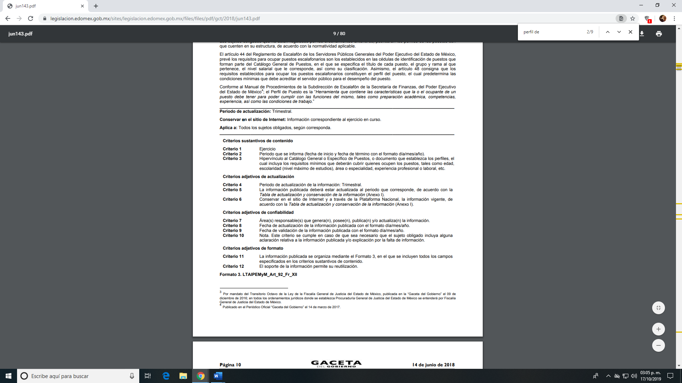

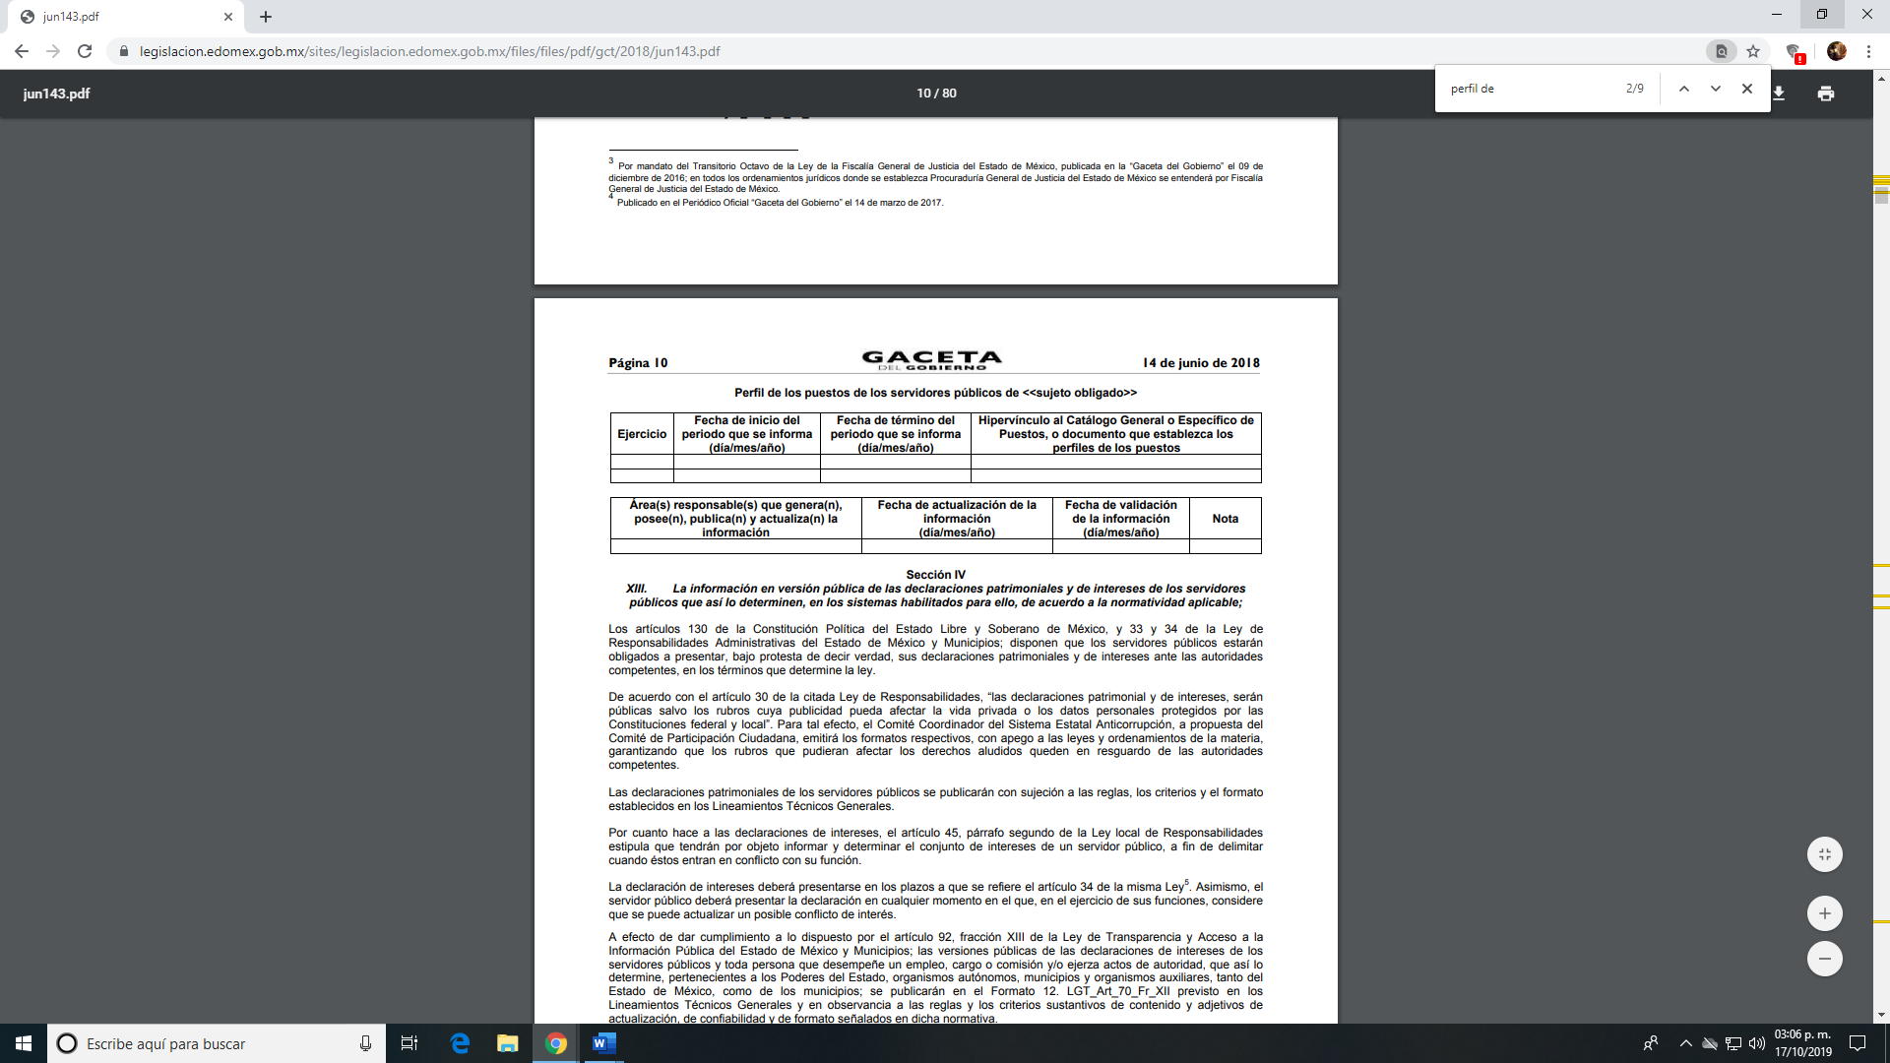

- Es entonces, tal y como se advirtió el perfil de puestos deberá contener diversa información respecto a la formación educativa, profesional y en cuanto hace a las condiciones del trabajo, que los aspirantes a ocupar un cargo, deberán conocer y cumplir para ostentar el mismo.

- Por lo que, si bien el Sujeto Obligado señaló que el perfil del Contralor Interno Municipal, era el de licenciado en derecho y que éste contaba con la experiencia, así como que la secretaría adscrita ha desempeñado su función con eficiencia, dichas manifestaciones no conforman el perfil de puesto que las dependencias e instituciones públicas establecen.

- No pasa desapercibido, que el recurrente le requirió al Sujeto Obligado que indicara si los perfiles de puestos han tenido modificaciones derivado de la entrada en vigor de la Ley de Responsabilidades Administrativas del Estado de México, sin embargo, esta Ponencia observa que el documento que pudiera dar cuenta si el perfil de puestos ha tenido modificaciones, es el perfil de puestos actualizado, de tal forma que es procedente ordenar el mismo, asimismo, se prevé que el recurrente no determinó la fecha de la cual requiere tener el perfil de puestos, por lo que, en ejercicio de la suplencia de la deficiencia de la solicitud, se determina ordenar el perfil de puestos actualizado a la fecha de la solicitud de información, es decir al uno (01) de agosto de dos mil diecinueve.
- En consecuencia, resulta dable ordenar una búsqueda exhaustiva y razonable en los archivos del Sujeto Obligado con la finalidad de que este proporcione el documento que dé cuenta al:

- Documento donde conste el perfil de puestos actualizado al uno (01) de agosto de dos mil diecinueve, de los servidores públicos adscritos a la Contraloría Interna Municipal.

III. Del Acuerdo de Inexistencia.

- Derivado del estudio realizado, relativo a la Certificación de Competencia Laboral del Contralor Interno Municipal, tenemos que, La Ley General de Transparencia y Acceso a la Información Pública, en específico en su artículo 65 fracción III:

Artículo 65. Los Comités de Transparencia tendrán las facultades y atribuciones siguientes:
…
III. Ordenar, en su caso, a las Áreas competentes que generen la información que derivado de sus facultades, competencias y funciones deban tener en posesión o que previa acreditación de la imposibilidad de su generación, exponga, de forma fundada y motivada, las razones por las cuales, en el caso particular, no ejercieron dichas facultades, competencias o funciones;

- Así mismo, la Ley de Trasparencia y Acceso a la Información Pública del Estado de México y Municipios en su 169, fracción III, señala:

“Artículo 169. Cuando la información no se encuentre en los archivos del sujeto obligado, el Comité de Transparencia:
I. Analizará el caso y tomará las medidas necesarias para localizar la información;
II. Expedirá una resolución que confirme la inexistencia del documento;
III. Ordenará, siempre que sea materialmente posible, que se genere o se reponga la información en caso de que ésta tuviera que existir en la medida que deriva del ejercicio de sus facultades, competencias o funciones, o que previa acreditación de la imposibilidad de su generación, exponga de forma fundada y motivada, las razones por las cuales en el caso particular no ejerció dichas facultades, competencias o funciones, lo cual notificará al solicitante a través de la Unidad de Transparencia; y
IV. Notificará al órgano interno de control o equivalente del sujeto obligado quien, en su caso, deberá iniciar el procedimiento de responsabilidad administrativa que corresponda.

La Unidad de Transparencia deberá notificarlo al solicitante por escrito, en un plazo que no exceda de quince días hábiles contados a partir del día siguiente a la presentación de la solicitud.

Este plazo podrá ampliarse hasta por otros siete días hábiles, siempre que existan razones para ello, debiendo notificarse por escrito al solicitante.

- De los preceptos antes transcritos se advierte claramente que cuando la información no se encuentre en los archivos del Sujeto Obligado, el Comité de Transparencia deberá ordenar que se genere la información en caso de que ésta tuviera que existir en la medida que deriva del ejercicio de sus facultades, competencias o funciones.

- Ahora bien, es importante señalar que en el caso de que no se pueda generar la información, se ordena al Sujeto Obligado hacer entrega de un Acuerdo de su Comité de Transparencia en donde conste la declaratoria de inexistencia de la información.

- Previo a observar las formalidades que han de observarse en dicho acuerdo y para mayor entendimiento sobre el concepto de inexistencia en materia de acceso a la información pública, es necesario señalar que el Instituto Nacional de Transparencia, Acceso a la Información y Protección de Datos Personales emitió el criterio número 14-17, que es de la literalidad siguiente:

Criterio 14/17

Inexistencia. La inexistencia es una cuestión de hecho que se atribuye a la información solicitada e implica que ésta no se encuentra en los archivos del sujeto obligado, no obstante que cuenta con facultades para poseerla.

Resoluciones: · RRA 4669/16. Instituto Nacional Electoral. 18 de enero de 2017. Por unanimidad. Comisionado Ponente Joel Salas Suárez. · RRA 0183/17. Nueva Alianza. 01 de febrero de 2017. Por unanimidad. Comisionado Ponente Francisco Javier Acuña Llamas. · RRA 4484/16. Instituto Nacional de Migración. 16 de febrero de 2017. Por mayoría de seis votos a favor y uno en contra de la Comisionada Areli Cano Guadiana. Comisionada Ponente María Patricia Kurczyn Villalobos.

- Además, como consecuencia de las disposiciones legales contenidas en la Ley General de Transparencia y Acceso a la Información Pública, es que existe el mandato expreso de que en caso de no existir la documentación que debió, por mandato de ley, generarse, administrarse o poseerse, es obligación de la autoridad emitir una declaratoria formal que debe reunir los requisitos señalados en la propia norma jurídica,según puede apreciarse a continuación:

Artículo 19. Se presume que la información debe existir si se refiere a las facultades, competencias y funciones que los ordenamientos jurídicos aplicables otorgan a los sujetos obligados.
En los casos en que ciertas facultades, competencias o funciones no se hayan ejercido, se debe motivar la respuesta en función de las causas que motiven la inexistencia.

Artículo 20. Ante la negativa del acceso a la información o su inexistencia, el sujeto obligado deberá demostrar que la información solicitada está prevista en alguna de las excepciones contenidas en esta Ley o, en su caso, demostrar que la información no se refiere a alguna de sus facultades, competencias o funciones.

- Y por cuanto hace a la normatividad local debe aplicarse lo establecido en los Lineamientos para la Recepción, Trámite y Resolución de las Solicitudes de Acceso a la Información Pública, Acceso, Modificación, Sustitución, Rectificación o Supresión Parcial o Total de Datos Personales, así como de los Recursos de Revisión que beberán observar los Sujetos Obligados por la Ley de Transparencia y Acceso a la Información Pública del Estado de México y Municipios, en su numeral cuarenta y cuatro, así como, cuarenta y cinco, y los criterios 0003-11 y 0004-11 aprobados por el Pleno de este Órgano Garante, en la sesión ordinaria de fecha 25 de agosto del año 2011, que demuestran claramente el concepto de inexistencia, y en qué circunstancias debe emitirse la declaratoria respectiva:

“CRITERIO 0003-11

INEXISTENCIA, CONCEPTO DE, EN MATERIA DE TRANSPARENCIA. La interpretación sistemática de los artículos 29 y 30, fracción VIII, de la Ley de Transparencia y Acceso a la Información Pública del Estado de México y Municipios, permite concluir que la inexistencia de la información en el derecho de acceso a la información pública conlleva necesariamente a los siguientes supuestos:
a) La existencia previa de la documentación y la falta posterior de la misma en los archivos del Sujeto Obligado, esto es, la información se generó, poseyó o administró –cuestión de hecho– en el marco de las atribuciones conferidas al Sujeto Obligado, pero no la conserva por diversas razones (destrucción física, desaparición física¸ sustracción ilícita, baja documental, etcétera).
b) En los casos en que por las atribuciones conferidas al Sujeto Obligado éste debió generar, administrar o poseer la información, pero en incumplimiento a la normatividad respectiva no llevó a cabo ninguna de esas acciones.
En ambos casos, el Sujeto Obligado deberá hacer del conocimiento del solicitante las razones que explican la inexistencia, mediante el dictamen debidamente fundado y motivado emitido por el Comité de Información y con las formalidades legales exigidas por la Ley de Transparencia.

CRITERIO 0004-11

INEXISTENCIA. DECLARATORIA DE LA. ALCANCES Y PROCEDIMIENTOS. De la interpretación de los artículos 29 y 30, fracción VIII, de la Ley de Transparencia y Acceso a la Información Pública del Estado de México y Municipios, se concluye que cuando el Titular de la Unidad de Información no localice la documentación solicitada, a pesar de haber sido generada, poseída o administrada por el Sujeto Obligado, turnará la solicitud al Comité de Información el cual es el único competente para conocer y deliberar mediante resolución el dictamen de declaratoria de inexistencia, la cual tiene como propósito que el particular tenga la certeza jurídica de que el Sujeto Obligado realizó una búsqueda exhaustiva y minuciosa de la información en los archivos a cargo. En consecuencia, es deber del Comité de Información instruir una búsqueda exhaustiva a todas y cada una de las áreas que integran orgánica o funcionalmente al Sujeto Obligado, para localizar los documentos que contengan la información materia de una solicitud, así como la de supervisar que esa búsqueda se lleve a cabo en todas y cada una de las áreas mencionadas. Dicha búsqueda exhaustiva implicará que el Comité acuerde las medidas pertinentes para la debida localización de la información requerida dentro de la estructura del Sujeto Obligado y, en general, el de adoptar cualquier otra previsión que considere conducente para tales efectos y velar por la certeza en el derecho de acceso a la información.
Bajo el entendido de que dicha búsqueda exhaustiva permitirá dos determinaciones:
1ª) Que se localice la documentación que contenga la información solicitada y de ser así la información pueda entregarse al solicitante en la forma en que se encuentra disponible, o
2ª) Que no se haya encontrado documento alguno que contenga la información requerida, por lo que agotadas las medidas necesarias de búsqueda de la información y de no encontrarla, el Comité de Información deba emitir el dictamen de declaratoria de inexistencia y notificarlo al interesado.
Aunado a lo anterior, en el dictamen de declaratoria de inexistencia el Comité de Información deberá motivar o precisar las razones por las que se buscó la información, las áreas en las que se instruyó la búsqueda, las respuestas otorgadas por los Servidores Públicos Habilitados y en general, todas aquellas circunstancias que se tomaron en cuenta para llegar a determinar que la información requerida no obra en los archivos a cargo.

- Bajo este tenor se debe destacar que para que se declare la inexistencia de la información, debió haber existencia previa de la documentación y la falta posterior de la misma en los archivos del Sujeto Obligado, esto es que la información se generó, poseyó o administró en el marco de las atribuciones conferidas a la autoridad, pero no la conserva por diversas razones (destrucción física, desaparición física, sustracción ilícita, baja documental, etcétera).

- En consecuencia, el Sujeto Obligado en todo tiempo debió cumplir con las formalidades exigidas por el marco jurídico implicando fundar y motivar su respuesta, por lo que deberá emitir un nuevo Acuerdo del Comité de Transparencia, que se hará del conocimiento del particular, pero, en los siguientes términos:

- Deberá emitir el acuerdo de inexistencia respectivo, en el entendido, que el acto de autoridad debe estar debidamente fundado y motivado.
- Señalando el lugar y fecha de la resolución, el nombre del solicitante, la información solicitada, el fundamento y motivo por el cual se determina que la información solicitada no obra en sus archivos, los nombres y firmas autógrafas de los integrantes del Comité de Información.

- En ese caso su Comité de Transparencia tiene el deber de emitir un acuerdo de inexistencia, el cual -se insiste-, se dicta en aquellos supuestos en los que si bien la información solicitada la genera, posee o administra el Sujeto Obligado en el marco de las funciones de derecho público; sin embargo, éste no lo posee por la razones que se deben expresar a través de un acuerdo debidamente fundado y motivado esto en estricto apego a lo establecido en los artículos 169 y 170 de la ley de la materia situación que no ocurrió.

- En otras palabras, hablar de información inexistente implica la alta responsabilidad de explicar a la ciudadanía por qué un ente público que tiene la facultad y el deber de generar, poseer o administrar su información pública no la tiene.

- Además, materialmente se trata de una negativa de la información válida con independencia de las responsabilidades administrativas que pudieran ser procedentes.

- Es menester señalar que la manifestación hecha por el Sujeto Obligado al señalar la inexistencia constituye una confesión expresa en virtud de que concurren las circunstancias dispuestas en el numeral 97 del Código de Procedimientos Administrativos del Estado de México, consistentes en que fue realizada por persona capacitada para obligarse, con pleno conocimiento, sin coacción ni violencia y respecto de un hecho propio.

QUINTO. De la elaboración de la versión pública.

- Debe destacarse que, debido a la naturaleza de la información solicitada, eventualmente pudiera obrar datos personales susceptibles de protegerse, el Sujeto Obligado deberá de hacer la adecuada versión pública, protegiendo los datos que no son susceptibles de ser proporcionados.

- No pasa desapercibido para este Órgano Garante que los Sujetos Obligados serán responsables de los datos personales en su posesión y que, en caso de localizarse datos concernientes a terceros, éstos no podrán difundir, distribuir o comercializar los datos personales. Cabe destacar que, para la realización de la clasificación de la información, se deben seguir una serie de pasos y procedimientos, por lo que es menester reiterar los mismos:

a) Requisitos previos. | Los artículos 100 y 122 de la Ley Estatal y de la Ley General, respectivamente, señalan que si los Sujetos Obligados determinan que la información actualiza alguno de los supuestos de clasificación, es deber de los titulares de las áreas proponer su clasificación y no del Comité de Transparencia.  Al hacerlo tienen que precisar de qué información se trata, señalando el supuesto de clasificación (confidencialidad o reserva).  Además, se debe señalar el procedimiento, de los tres que establecen los artículos 132 y 106 de la Ley Estatal y General, respectivamente.  El último de estos requisitos previos consiste en que no se pueden emitir acuerdos de carácter general ni particular, esto es, no se puede hacer un acuerdo para clasificar de manera general todos los documentos de un expediente o área, sin individualizar su análisis y tampoco se puede hacer un acuerdo por cada dato que se vaya a clasificar dentro de un documento con diez datos, por ejemplo, susceptibles de ser clasificados.
b) Supuestos de clasificación. | Las disposiciones constitucionales y legales en la materia establecen los dos supuestos generales para clasificar la información: por reserva y por confidencialidad.  Los artículos 116 y 143 de la Ley Estatal y de la Ley General, respectivamente, señalan los supuestos para que la información pueda ser clasificada como confidencial. Mientras que los artículos 105 y 130 de la Ley Estatal y de la Ley General, respectivamente, señalan que la aplicación de estos supuestos debe realizarse de manera restrictiva y limitada, por lo que debe acreditarse que se cumple con esta condición y no se pueden ampliar las excepciones o supuestos de clasificación aduciendo analogía o mayoría de razón.  El Sujeto Obligado debe identificar claramente el tipo de información y hacer un juicio de subsunción o encaje para acreditar que el supuesto de hecho corresponde estrictamente con la hipótesis jurídica. Esto también lo debe de realizar el servidor público habilitado y el titular del área que administra la información.
c) Formalidades para emitir el acuerdo de clasificación. | El Comité de Transparencia, según lo dispuesto en los artículos cuenta con las facultades para aprobar, modificar o revocar la clasificación de la información que haya propuesto.  Es necesario que el acto reúna con los requisitos elementales, entre ellos, que la autoridad que va a emitir el acto de autoridad sea la legalmente facultada para ello.  La decisión de aprobar, modificar o revocar la clasificación deberá de asentarse en un documento que registre la determinación a la que se llegue después de un análisis minucioso a partir de lo propuesto por el Titular del I. área que administra la información, cuyo análisis debe integrarse en la agenda de los asuntos a tratar en las sesiones, se insiste, a partir de las decisiones adoptadas previamente por los titulares de áreas y que son sujetas a control, en primera instancia, por el Comité de Transparencia.
d) Requisitos de fondo del acuerdo de clasificación. | Como se ha señalado antes, al hacer el juicio de subsunción o encaje entre el supuesto de hecho y la hipótesis jurídica, se debe acreditar la estricta correspondencia entre un elemento y otro. Ahora, en esta parte del procedimiento, que se desahoga en sede del Comité de Transparencia, la ley señala que la carga de la prueba, para justificar las restricciones, corresponde a los Sujetos Obligados, por lo que deberán fundar y motivar debidamente la clasificación.  De lo anterior, se desprende que para una correcta clasificación total o parcial, esto es determinar los datos que se suprimen en las versiones públicas, es necesario fundar y motivar, de manera correcta, la clasificación; considerando que todo acto que la autoridad pronuncie en el ejercicio de sus atribuciones, debe expresar los fundamentos legales que le dieron origen y las razones por las que se deben aplicar al caso concreto.  Así, en un acto de autoridad se cumple con la debida fundamentación cuando se cita el precepto legal aplicable al caso concreto y la debida motivación cuando se expresan las razones, motivos o circunstancias que tomó en cuenta la autoridad para adecuar el hecho a los fundamentos de derecho. De este modo, la persona que se sienta afectada pueda impugnar la decisión, permitiéndole una real y auténtica defensa.  En ese mismo sentido, el numeral trigésimo tercero fracción V de los Lineamientos Generales, precisa que para motivar la clasificación se deben acreditar las circunstancias de tiempo, modo y lugar.  Ahora bien, para cada caso además de fundar y motivar, se debe identificar con claridad que datos contenidos en las documentales que son susceptibles de suprimirse, por ejemplo; Clave Única de Registro de Población (CURP), Registro Federal de Contribuyentes (R.F.C.), claves de seguros, préstamos o descuentos personales, secretos bancario, fiduciario, industrial, comercial, fiscal, bursátil y postal, cuya titularidad corresponda a particulares, entre otros.
e) Condiciones especiales de la clasificación de la información como confidencial. | Los artículos 148 y 120 de la Ley Estatal y de la Ley General, respectivamente, establecen que aun tratándose de datos personales, se podrán proporcionar, incluso sin solicitar el consentimiento de su titular.  En el caso de lo señalado en la fracción IV, será el Instituto quien deba aplicar la prueba de interés público, considerando también que como recientemente ha discutido la Suprema Corte de Justicia de la Nación, los servidores públicos nos encontramos sujetos a un régimen menor de protección.  Pero si la información que se pretende clasificar como confidencial no se encuentra en los supuestos de los artículos señalados y es posible, se deberá consultar al titular de los datos si permite o no el acceso. De no ser posible, la realización de la consulta, procede, fundando y motivando, la clasificación.

- Por lo anteriormente expuesto y fundado este ÓRGANO GARANTE emite los siguientes.

R E S O L U T I V O S

PRIMERO. Resultan parcialmente fundadas las razones o motivos de inconformidad hechos valer en el recurso de revisión 06788/INFOEM/IP/RR/2019 en términos de los Considerando CUARTO y QUINTO de la presente resolución.

SEGUNDO. Se MODIFICA la respuesta de Ayuntamiento de Ixtapan del Oro y se ORDENA entregar vía Sistema de Acceso a Información Mexiquense (SAIMEX), previa búsqueda exhaustiva y razonable, de ser procedente en versión pública, la siguiente información;

- Documento(s) donde conste el número de servidores públicos adscritos a la Contraloría Interna Municipal del periodo comprendido del uno (01) de enero al treinta y uno (31) de diciembre de los años 2016, 2017 y 2018;
- Organigramas autorizados de la Contraloría Interna Municipal de los años 2016, 2017 y 2018, con sus respectivas Actas de Sesión de Cabildo por las cuales fueron aprobados;
- Certificación de Competencia Laboral expedida por el Instituto Hacendario del Estado de México del Contralor Interno Municipal de los años 2016, 2017, 2018 y 2019;
- Certificación de Competencia Laboral de todos los servidores públicos adscritos a la Contraloría Interna Municipal de los años 2016, 2017, 2018 y 2019;
- Documentos donde consten las percepciones netas quincenales del Contralor Interno Municipal del periodo comprendido del uno (01) de enero al treinta y uno (31) de diciembre de los años 2016, 2017 y 2018 y del uno (01) de enero al treinta y uno (31) julio del dos mil diecinueve;
- Documento donde conste el total de egresos del Capítulo 1000 “Servicios Personales”, ejercidos por la Contraloría Interna Municipal por cada ejercicio fiscal de los años 2016, 2017 y 2018; y
- Documento donde conste el perfil de puestos actualizado al (01) de agosto de dos mil diecinueve, de los servidores públicos adscritos a la Contraloría Interna Municipal.

Para efectos de lo anterior se deberá emitir el Acuerdo del Comité de Transparencia en términos de los artículos 49 fracción VIII y 132 fracción II de la Ley de Transparencia y Acceso a la Información Pública del Estado de México y Municipios, en el que funde y motive las razones sobre los datos que se supriman o eliminen dentro del soporte documental respectivo objeto de las versiones públicas que se formulen y se ponga a disposición del RECURRENTE.

Para el caso de que el SUJETO OBLIGADO, no localice la información señalada en el inciso c), deberá de emitir el Acuerdo de Inexistencia en términos de los artículos 49, fracciones II y XIII, 169 y 170 de la Ley de Transparencia y Acceso a la Información Pública del Estado de México y Municipios que al respecto emita su Comité de Transparencia.

Para el caso de que el SUJETO OBLIGADO no cuente con la información referida en los inicios “b) y d)”, éste deberá de manifestar de manera precisa y clara las razones que expliquen las causas por las que no se cuente con la información requerida.

TERCERO. Notifíquese al Titular de la Unidad de Transparencia del Sujeto Obligado, para que conforme a los artículos 186 último párrafo, 189 párrafo segundo y 199 de la Ley de Transparencia y Acceso a la Información Pública del Estado de México y Municipios, vigente, dé cumplimiento a lo ordenado dentro del plazo de diez días hábiles, debiendo rendir a este Instituto el informe de cumplimiento de la resolución en un plazo de tres días hábiles posteriores.

CUARTO. Notifíquese al RECURRENTE la presente resolución.

QUINTO. Se hace del conocimiento del RECURRENTE que de conformidad con lo establecido en el artículo 196 de la Ley de Transparencia y Acceso a la Información Pública del Estado de México y Municipios, en caso de que considere que la resolución le cause algún perjuicio podrá impugnarla vía juicio de amparo en los términos de las leyes aplicables.

ASÍ LO RESUELVE, POR UNANIMIDAD DE VOTOS, EL PLENO DEL INSTITUTO DE TRANSPARENCIA, ACCESO A LA INFORMACIÓN PÚBLICA Y PROTECCIÓN DE DATOS PERSONALES DEL ESTADO DE MÉXICO Y MUNICIPIOS, CONFORMADO POR LOS COMISIONADOS ZULEMA MARTÍNEZ SÁNCHEZ, EVA ABAID YAPUR, JOSÉ GUADALUPE LUNA HERNÁNDEZ, JAVIER MARTÍNEZ CRUZ AUSENCIA JUSTIFICADA Y LUIS GUSTAVO PARRA NORIEGA CON AUSENCIA JUSTIFICADA, EN LA TRIGÉSIMA NOVENA SESIÓN ORDINARIA CELEBRADA EL DÍA VEINTICUATRO DE OCTUBRE DE DOS MIL DIECINUEVE, ANTE EL SECRETARIO TÉCNICO DEL PLENO, ALEXIS TAPIA RAMÍREZ.
Zulema Martínez Sánchez
Comisionada Presidenta
(RÚBRICA)
Eva Abaid Yapur  Comisionada  (RÚBRICA) | José Guadalupe Luna Hernández  Comisionado  (RÚBRICA)
Javier Martínez Cruz  Comisionado  (AUSENCIA JUSTIFICADA) | Luis Gustavo Parra Noriega  Comisionado  (AUSENCIA JUSTIFICADA)
Alexis Tapia Ramírez
Secretario Técnico del Pleno
(RÚBRICA)

Esta hoja corresponde a la resolución de fecha veinticuatro (24) de octubre de dos mil diecinueve, emitida en el recurso de revisión 06788/INFOEM/IP/RR/2019.

Publicado en el Periódico Oficial “Gaceta del Gobierno” el 14 de marzo de 2017.
Lo anterior es incluso un requerimiento del sistema interamericano de protección a los derechos humanos. Ibídem. Párr. 113.

